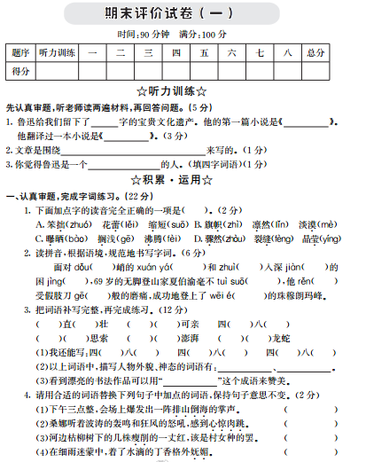

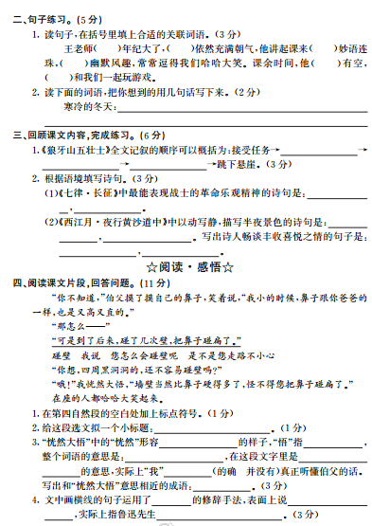

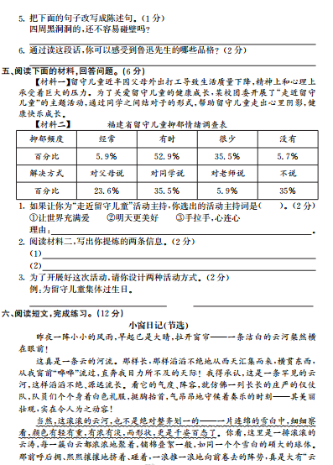
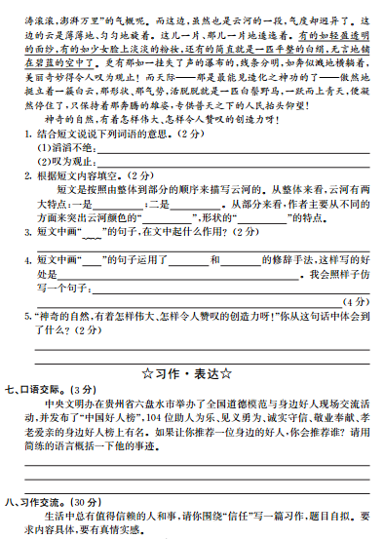
期末评价试卷(一)
听力训练
听力材料
鲁迅与时间
鲁迅一生只活了55岁,可是他却给我们留下了640万字的宝贵文化遗产。有人进行了一个统计,鲁迅从1918年5月发表第一篇小说《狂人日记》起,到1936年10月逝世为止,他每年平均写作35万多字。这是多么惊人的数字啊!
鲁迅对时间抓得很紧,善于在繁忙中挤出时间。他说过:“时间,就像海绵里的水,只要愿挤,总还是有的。”白天,他往往要接待一批又一批的客人,总要到夜晚10点到12点客人走了以后,才开始看书、写作,一直工作到第二天凌晨两三点钟。有时睡觉连衣服都不脱,像战士伏在战壕里休息一样,打一个盹,醒来以后又继续工作。
一年到头,鲁迅很少休息,即使在过年过节时,鲁迅也和平日一样辛勤地工作。他常常在每年的除夕写作,翻译,编辑一年中所写的文章。如1925年的除夕夜,他编成了一本《华盖集》,写了1200字的《题记》;1932年的除夕夜,他编成了《南腔北调集》,写了1000多字的《题记》;1934年的除夕夜,他翻译了西班牙作家巴罗哈的小说《少年别》,还写了译后附记;1935年的除夕,也就是鲁迅生前的最后一个除夕,他又编了《且介亭杂文二集》,除写了《序言》外,还写了长达近万字的《后记》。此外,鲁迅还常常利用每年除夕整理日记或计划第二年的工作。
鲁迅先生说过:“时间,每天得到的都是24小时,可是一天的时间给勤勉的人带来智慧与力量,给懒散的人只能留下一片悔恨。”鲁迅没有虚度年华,他的一生是勤奋的一生,战斗的一生。他的巨大贡献是从“时间老人”那儿争取来的。
听力答案
1.640万 狂人日记 少年别
2.鲁迅对时间抓得很紧,善于在繁忙中挤出时间
3.珍惜时间
积累·运用
一、1.D
2.陡 悬崖 坠 涧 境 退缩 忍 割
巍峨
3.理 气 和蔼 面 方 不假 汹涌 笔走
(1)示例:通 达 平 稳 海 荒
(2)理直气壮 和蔼可亲
(3)笔走龙蛇
〔解析〕这道题考查的是词语的积累与运用。解答这道题时,一是要靠平常的积累,在积累时要从音形义等不同的方面掌握;二是要根据词语或句子的意思,确定是哪一个字或词;三是要学会联想。如第(1)题中要求写出结构相同的词,这离不开平时的积累。第(2)题中要求选出描写人物外貌、神态的词语,因此是要找描写人物样子和面部表情的词语。第(3)题中要求写出赞美书法作品的词,先弄明白词语的意思,然后对照句子验证一下即可。
4.(1)震耳欲聋 (2)胆战心惊 (3)瘦弱
(4)娇媚
二、1.虽然……但是……
不仅……而且……
只要……就……
2.示例:寒冷的冬天,北风呼呼地刮过来,吹在人脸上如刀割一般难受。我的裤子里似乎灌满了寒风,冷得直哆嗦。
三、1.痛击敌人 引上绝路 顶峰歼敌
2.(1)更喜岷山千里雪 三军过后尽开颜
(2)明月别枝惊鹊 清风半夜鸣蝉 稻花香里说丰年 听取蛙声一片
阅读·感悟
四、1.“ ?” , “ ? ?”
2.笑谈“碰壁”
3.忽然醒悟 明白 顿时醒悟过来 自以为明白了 并没有 豁然开朗
4.双关 因为碰壁,把鼻子碰扁了 受到国民党反动派的迫害
〔解析〕本题是对句子理解的考查。这道题给出了一种新的修辞手法,是双关,双关的意思就是利用词的多义性,有意地让句子有双重意思。双关可以使句子表达得更含蓄、幽默,给人深刻的印象。这里表面上说的是鲁迅先生碰壁,把鼻子碰扁了,实际上说的是鲁迅先生受到反动派的迫害。
5.四周黑洞洞的,非常容易碰壁。
6.鲁迅先生有幽默的性格,还有顽强的斗争精神和革命乐观主义精神。
〔解析〕这道题考查对人物性格的概括能力。解答这道题,要抓住重点词句,从鲁迅先生幽默的语言中,可以感受到他风趣幽默的性格特点;鲁迅先生几次碰壁后仍然继续自己的写作,表现出鲁迅不怕危险,顽强斗争的革命乐观主义精神。
五、1.③ 因为“手拉手”是同学们互相关爱,“心连心”说明同学们都有关爱别人的心。
2.示例:(1)留守儿童容易有抑郁的表现,要注意观察。(2)要多与留守儿童交流。
〔解析〕这道题是对材料内容理解的考查。解答这道题,首先要认真阅读调查表,明白其意思。其次从抑郁频度和解决方式上来分析,并提炼出两条信息。注意信息表达要准确、完整。
3.与留守儿童一起做作业。 让留守儿童串门谈家常。
六、1.(1)形容像流水那样不间断的样子。文中指云河很长,像流水一样不间断。
(2)指赞美看到的事物好到了极点。文中指云河的美丽奇妙好到了极点。
〔解析〕这道题是对词语理解的考查。解释词语主要有三种方法:一是找近义词法;二是分解词素法;三是联系上下文和生活实际理解法。如“滔滔不绝”可用分解词素法,“滔滔”形容流水不断,“绝”是“断”的意思,连起来就是“形容像流水那样不间断的样子”,文中指云河很长,像流水一样不间断。又如“叹为观止”,也可用分解词素法,“叹”是赞赏、赞美的意思,“观”是看的意思,“止”是停的意思,连起来就是“赞美看到的事物好到了极点”,文中指云河的美丽奇妙好到了极点。
2.长(滔滔不绝) 美丽壮观 轻重浓淡 千姿百态
〔解析〕这道题是对短文内容理解的考查。解答此题时,首先要熟读短文,然后结合题干找到答案所处的段落和句子,反复阅读,仔细辨析,最后概括作答。第一、二空,可先从文中第二自然段找到整体描写云河的句子,仔细阅读,思考这些句子写了云河哪几个特点,再找出重点词语进行作答。第三、四空,可先从第三自然段中找出描写云河颜色和形状的句子,仔细体会,再抓住重点语句加以概括作答。
3.过渡句,承上启下。
〔解析〕这道题是对文中句子作用的考查。文中画浪纹线的句子,处于一段文字的句首,前半句“当然,这滚滚的云河,也不是绝对整齐划一的”是对上文内容的承接和总结,后半句“一片连绵的雪白中,细细察看,颜色有轻有重,有浓有淡,而形状,更是千姿百态了”引出对云河颜色和形状的描写,因此它是一个过渡句,在文中起着承上启下的作用。
4.排比 比喻 生动形象地描绘出了云河的颜色和形状 示例:桂林的山真秀啊,有的像新生的竹笋,有的像翠绿的屏障,有的像披着绿衣的少女……色彩明丽,形态万千。
〔解析〕这道题是对修辞手法的考查。小学阶段常见的修辞手法有比喻、拟人、排比、夸张、反问、设问等。文中画横线的句子,含有“有的如……有的如……还有的简直就是……”这样的词组,运用了排比和比喻的修辞手法,分别把云河比作“轻盈透明的面纱、少女脸上淡淡的粉妆、一匹平整的白绢”,生动形象地写出了云河颜色的“白”和形状的多种多样。仿写句子时,要注意既要用到排比的修辞手法,也要用到比喻的修辞手法,二者兼顾才符合要求。
5.这句话点明了文章的主旨,表达了作者对神奇的大自然的热爱和赞美之情。
〔解析〕这道题是对文末句子的理解的考查。处于文末的句子,一般在文中起着总结全文,点明中心的作用,这句话表达了作者对神奇的大自然的热爱和赞美之情。
习作·表达
七、示例:我会推荐班长,他乐于帮助一位残疾儿童,每天陪残疾儿童回家,还帮助他完成作业。这种助人为乐的精神值得我们学习。
〔解析〕这道题考查口语交际的能力。解答这道题时,首先,要仔细观察生活,发现身边的好人;其次思考并分析好人的举动与事例,并通过事例来说明,让人感到真实。再次,事例的叙述要简洁明快,重点是揭示人物的高尚品质。
八、提示:首先要围绕“信任”,选择恰当的事例。其次通过人物的具体事例来说明。再次抓住人物的动作、语言进行细致的描写,也可以写写自己的心理活动,从侧面烘托出信任的价值与意义。另外,作文里要适当运用含有“诚信”的名句,让作文更加含蓄。

